Социальный контракт по данному мероприятию заключается на срок не более чем на 6 месяцев.
Гражданин, с которым заключен социальный контракт в целях осуществления иных мероприятий, направленных на преодоление гражданином трудной жизненной ситуации, обязан:
- предпринять действия по выполнению мероприятий, предусмотренных социальным контрактом, в том числе приобрести товары первой необходимости, одежду, обувь, лекарственные препараты, товары для ведения личного подсобного хозяйства, пройти лечение, профилактический медицинский осмотр в целях стимулирования ведения здорового образа жизни, а также приобрести товары для обеспечения потребности семьи гражданина в товарах и услугах дошкольного и школьного образования.
На реализацию данного мероприятия предусматривается ежемесячная выплата гражданину в сумме, равной величине прожиточного минимума для трудоспособного населения, установленной в Свердловской области за II квартал года, предшествующего году заключения социального контракта, на срок не более 6 месяцев (в 2021г – 11713 рублей).
Требования к конечному результату:
- преодоление гражданином (семьей гражданина)
трудной жизненной ситуации по истечении срока действия социального контракта.

Государственная социальная помощь на основании социального контракта назначается на основании заявления поданного по месту жительства или по месту пребывания гражданина. К заявлению прилагается ряд документов, необходимых для назначения.

Перечень основных документов:
- документ, удостоверяющий личность заявителя и членов его семьи (для лиц, не достигших возраста 14 лет – свидетельства о рождении), свидетельство о заключении/расторжении брака;
- справка с места жительства о составе семьи;
- справки о доходах членов семьи за три месяца, предшествующих месяцу обращения за назначением пособия;
- справка с управления МВД России по Свердловской области о наличии в собственности транспортных средств, срок эксплуатации которых составляет не менее десяти лет с года его выпуска

В зависимости от вида мероприятий заявитель предоставляет ряд дополнительных документов, которые необходимы для заключения с ним социального контракта.

Гражданин, в период действия социального контракта, ежемесячно представляет в Управление информацию в письменной форме о выполнении мероприятий программы социальной адаптации с приложением соответствующих документов.

Управление социальной политики может в одностороннем порядке расторгнуть договор, если граждане используют средства не по назначению.
Наиболее распространенные причины для расторжения контракта:
- улучшение материального положения (когда цель контракта достигнута);
- смена места жительства;
- невыполнение условий договора;
- изменение состава семьи.

Гражданин обязан возвратить управлению социальной политики, полученные в соответствии с настоящим социальным контрактом денежные средства:
- в случае невыполнения условий социального контракта и (или) мероприятий, предусмотренных программой социальной адаптации;
- в случае выезда на новое место жительства за пределы Свердловской области до истечения срока действия социального контракта.

Получить дополнительную консультацию по вопросу предоставления государственной социальной помощи на основании социального контракта, можно по
в УСП № 15 по адресу:

г. Краснотурьинск, ул. Карла Маркса, 24,
телефон: 8(34384) 6-88-59, 6-64-44

г.Карпинск, ул.8 Марта, 66
телефон: 8(34383) 3-18-42

г.Волчанск, ул.Карпинского, 19а
телефлн: 8(34383) 5-98-83

 

Управление социальной политики № 15

Государственная социальная помощь на основании социального контракта

Постановление Правительства Свердловской области от 24.09.2014г. № 814-ПП
«О реализации статьи 7-2 Закона Свердловской области от 29 октября 2007 года № 126 ОЗ «Об оказании государственной социальной помощи, материальной помощи и предоставлении социальных гарантий отдельным категориям граждан в Свердловской области» (с изменениями)



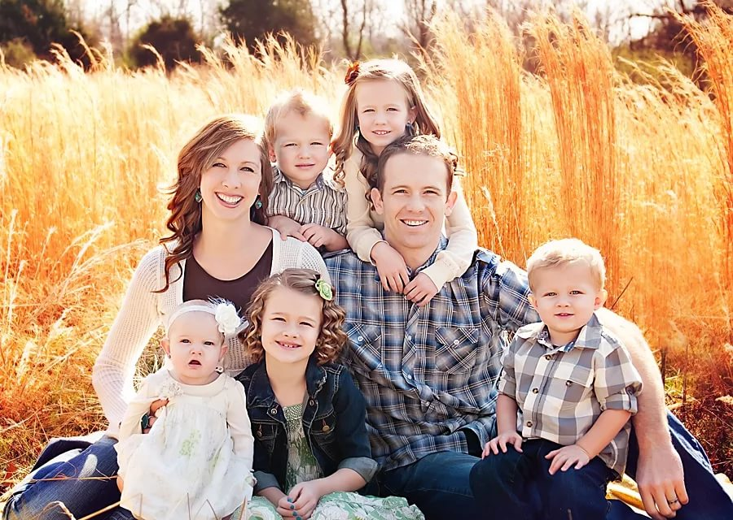

г. Краснотурьинск
2021 г

Право на получение государственной социальной помощи на основании социального контракта имеют: малоимущие семьи, малоимущие одиноко проживающие граждане, которые по независящим от них причинам имеют среднедушевой доход ниже величины прожиточного минимума, установленной в Свердловской области (за 2 квартал 2020 г. – 11713 рублей).

Условия предоставления социального контракта:
1) малоимущая семья или малоимущий одиноко проживающий гражданин проживают на территории Свердловской области не менее 24 месяцев до дня обращения за оказанием государственной социальной помощи на основании социального контракта;
2) один или несколько членов малоимущей семьи или малоимущий одиноко проживающий гражданин являются трудоспособными;
3) малоимущая семья или малоимущий одиноко проживающий гражданин не имеют в собственности жилых помещений, либо имеют в собственности только одно такое жилое помещение;
4) малоимущая семья или малоимущий одиноко проживающий гражданин не имеют в собственности земельных участков, либо имеют в собственности только один такой земельный участок;
5) малоимущая семья или малоимущий одиноко проживающий гражданин не имеют в собственности транспортных средств, либо имеют в собственности только одно такое транспортное средство, срок эксплуатации которого составляет не менее десяти лет с года его выпуска;
6) ни один из членов малоимущей семьи или малоимущий одиноко проживающий гражданин не зарегистрирован в качестве индивидуального предпринимателя.

Направления социальной поддержки по контракту:
Социальная поддержка по контракту должна повысить уровень жизни малообеспеченной семьи. В каждом конкретном случае органы соцзащиты составят программу социальной адаптации и подберут наиболее эффективные инструменты для повышения доходов. Это может быть содействие:
- в поиске работы;
- в осуществлении индивидуальной предпринимательской деятельности;
- в реализации иных мероприятий, направленных на преодоление трудной жизненной ситуации.

Государственная социальная помощь на основании социального контракта в соответствии с федеральным законом назначается на срок от трех месяцев до одного года исходя из содержания программы социальной адаптации.

Поиск работы.
В приоритетном порядке государственная социальная помощь на основании социального контракта должна оказываться гражданам, проживающим в семьях с детьми. При этом социальный контракт, направленный на реализацию указанного мероприятия, с одним и тем же гражданином может быть заключен не чаще одного раза в год и не более чем на 9месяцев.
Гражданин обязан:
- встать на учет в органах занятости населения в качестве
безработного или ищущего работу;
- зарегистрироваться в информационно-аналитической системе Общероссийской базы вакансий «Работа в России»;
- осуществить поиск работы с последующим заключением трудового договора в период действия социального контракта.
На реализацию мероприятия по поиску работы предусматривается ежемесячная выплата гражданину в сумме, равной величине прожиточного минимума для трудоспособного населения, установленной в Свердловской области за II квартал года, предшествующего году заключения социального контракта (в 2021г – 11713 рублей), в течение одного месяца с даты заключения социального контракта и 3 месяцев с даты подтверждения факта трудоустройства гражданина (то есть всего 4 месяца).
Требования к конечному результату при осуществлении мероприятия по поиску работы:
- заключение гражданином трудового договора в
период действия социального контракта;
- повышение денежных доходов гражданина
(семьи гражданина) по истечении срока действия социального контракта.

Осуществление индивидуальной предпринимательской деятельности.

Социальный контракт по данному направлению может быть заключен на срок не более чем на 12 месяцев.
При этом гражданин обязан:
- встать на учет в налоговом органе по субъекту Российской Федерации в качестве индивидуального предпринимателя;

- представить в орган социальной защиты населения документы, подтверждающие факт расходования средств, с целью постановки на учет в качестве индивидуального предпринимателя;
- приобрести в период действия социального контракта основные средства, материально-производственные запасы, принять имущественные обязательства (не более 15 процентов назначаемой выплаты), необходимые для осуществления индивидуальной предпринимательской деятельности, и представить в орган социальной защиты населения подтверждающие документы;
- в случае прекращения индивидуальной предпринимательской деятельности в период действия социального контракта по собственной инициативе возвратить полученные денежные средства в полном объеме и в срок не позднее 30 дней со дня ее прекращения.
На реализацию мероприятия по осуществлению предпринимательской деятельности предусматривается единовременная выплата в размере не более 250000 рублей на одного гражданина для ведения предпринимательской деятельности, в том числе на:
- закупку оборудования, создание и оснащение дополнительных рабочих мест;
- возмещение расходов, связанных с постановкой на учет в качестве индивидуального предпринимателя (в размере фактически понесенных расходов, но не более 5 процентов суммы, выделенной гражданину в рамках социального контракта).
Требования к конечному результату:
- регистрация гражданина в качестве ИП;
- повышение денежных доходов гражданина
(семьи гражданина) по истечении срока действия социального контракта.

Осуществление иных мероприятий, направленных на преодоление гражданином трудной жизненной ситуации.
Под иными мероприятиями понимаются мероприятия в целях удовлетворения текущих потребностей граждан в приобретении товаров первой необходимости, одежды, обуви, лекарственных препаратов, товаров для ведения личного подсобного хозяйства, в лечении, профилактическом медицинском осмотре, в целях стимулирования ведения здорового образа жизни, а также для обеспечения потребности семей в товарах и услугах дошкольного и школьного образования. В рамках указанного мероприятия в приоритетном порядке оказывается государственная социальная помощь на основании социального контракта гражданам, проживающим в семьях с детьми.

